**Мета:** вивчити особливості обробки рядків і операцій з ними.

**Обладнання:** ПК, програмне забезпечення Intellij IDEA, методичні вказівки та завдання до лабораторної роботи.

**Завдання.**

1. а) міняє місцями першу і останню літери кожного слова; б) видаляє всі слова, що починаються з малої літери.
2. Створіть файл, який містить середній бал успішності студентів вашої групи (кількість студентів групи та їхні середні бали вводяться з клавіатури). Підрахуйте загальний середній бал групи.
3. Розв’язати задачу з індивідуального завдання 1(б) при умові, що текстовий рядок імпортується з деякого наперед створеного файла input.txt, а результати роботи програми потрібно записати у новостворений під час виконання проекту файл output.txt.

а) підраховує кількість слів у тексті, які закінчуються на голосну літеру;

б) виводить на екран всі слова, довжина яких менша п'яти символів.

**Код на GitHub :**  <https://github.com/pro100user15/Java/tree/master/Лабараторна%20робота%202(String))>

**Результат виконання :**

1. Код :

а)

*private static* String replace(String string){  
 *return* string*.*charAt(string*.*length() - 1) +  
 string*.*substring(1, string*.*length() - 2) +  
 string*.*charAt(0);  
}

б)

String str = "";  
*int* i = 0;  
*for* (String p:words) {  
 *char*[] word = p*.*toCharArray();  
 *if*(!Character*.isLowerCase*(word[0]))  
 str += p + " ";  
}  
  
System*.*out*.*println("\nОтриманий рядок після завдання 'б' :\n" + str);

Результат :

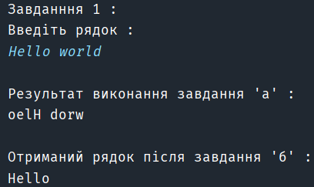

1. Код :

*for* (*int* i = 0; i < kilkist; i++) {  
 System*.*out*.*print("Введіть середній бал " + (i + 1) + "-шого студента : ");  
 mas[i] = scanner*.*nextDouble();  
 *if*(mas[i] < 0) *throw new* IOException("Середній бал не може бути меншим 0!");  
 suma += mas[i];  
}  
  
*double* average;  
*if*(kilkist != 0) average = suma/kilkist;  
*else* average = 0;  
  
*outputFile*(filepath, Double*.toString*(average));

*public static void* outputFile(String filepath, String text) *throws* IOException{  
 *isFile*(filepath);  
 *//записуємо в файл* FileWriter input = *new* FileWriter(filepath);  
 BufferedWriter output = *new* BufferedWriter(input);  
 output*.*write(text);  
 output*.*flush();  
 output*.*close();  
}

Результат :

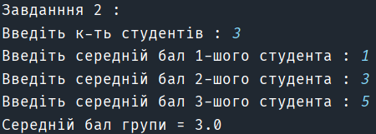

Вміст файлу після виконання завдання :



1. Код :

*public static void* task3(String inputPath, String outputPath) *throws* IOException {  
 String text = *inputFile*(inputPath);  
  
 String[] words = text*.*split("[\\s]+");  
  
 *char*[] vowels={'e', 'y', 'u', 'i', 'o', 'a', 'у', 'е', 'ї', 'і', 'а', 'о', 'є', 'я', 'и', 'ю'};  
  
 *int* count = 0;  
 *for* (String p:words) {  
 *char*[] word = p*.*toCharArray();  
 *for* (*char* ch:vowels) {  
 *//перевірка на голосну букву  
 if* (word[word*.*length - 1] == ch) {  
 count++;  
 *break*;  
 }  
 }  
 }  
  
 String result = "К-ть слів які закінчуються з голосною буквою = " + count;  
 result += "\nТекст - " + text;  
 *outputFile*(outputPath, result);  
 System*.*out*.*println(result);  
}

*public static void* outputFile(String filepath, String text) *throws* IOException{  
 *isFile*(filepath);

*//записуємо в файл* FileWriter input = *new* FileWriter(filepath);  
 BufferedWriter output = *new* BufferedWriter(input);  
 output*.*write(text);  
 output*.*flush();  
 output*.*close();  
}  
*private static* String inputFile(String filepath) *throws* IOException {  
 *isFile*(filepath);  
  
 FileReader readerFile = *new* FileReader(filepath);  
 BufferedReader reader = *new* BufferedReader(readerFile);  
 String text;  
 StringBuilder lines = *new* StringBuilder();  
 *//зчитуємо текст з файлу  
 while* ((text = reader*.*readLine()) != *null*) {  
 lines*.*append(text);  
 }  
 reader*.*close();  
 *return* lines*.*toString();  
}

Результат :

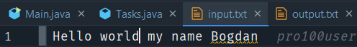

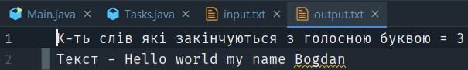

**Висновок:** я вивчити особливості обробки рядків і операцій з ними.